**2022.11.19卓越班英语周测作文题**

**第一节（满分15分）**假如你是李华,你的英国留学生朋友Jason参加了“留学生汉字书法竞赛（Chinese Calligraphy Competition for International Students）”并取得第一名的好成绩，请你给他写封信，内容包括：

1. 表示祝贺；2. 肯定比赛结果和背后的努力；3. 提出交流学习书法心得的请求。

注意：词数80左右

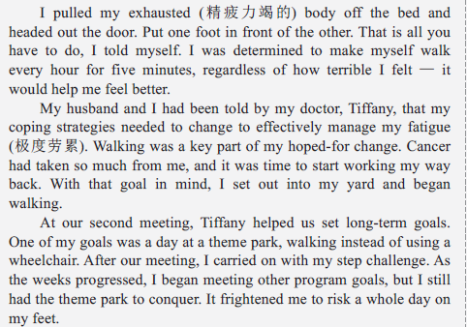**第二节（满分25分）**阅读下面材料，根据其内容和所给段落开头语续写两段，使之构成一篇完整的短文。

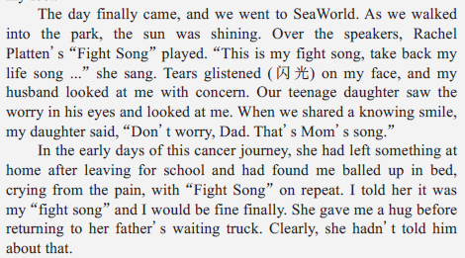

**注意：1. 续写词数应为150 左右；2. 请按如下格式在相应位置作答。**

**I walked from show to show that day. ___________________________________________________________________________**

**My body cooperated on some days and let me down on others, but I kept walking. ______________________________________________________________________________________________________________________________________________________**